**天威诚信**

**南方电网PKI/CA安全应用案例介绍**

南方电网是由中央管理的国有特大型企业，从事国民经济的基础产业和国计民生的公用事业，公司直接服务于南方五省（区）。在南方电网发展和南方电力资源乃至能源[资源优化配置](https://baike.baidu.com/item/%E8%B5%84%E6%BA%90%E4%BC%98%E5%8C%96%E9%85%8D%E7%BD%AE)中发挥主导作用，承担着实施国家西部大开发、西电东送战略的重要任务，协助政府调整电力结构，保证电力工业持续快速健康发展。是[社会主义市场经济](https://baike.baidu.com/item/%E7%A4%BE%E4%BC%9A%E4%B8%BB%E4%B9%89%E5%B8%82%E5%9C%BA%E7%BB%8F%E6%B5%8E)环境下以电网为主营业务的运营商，同时是[区域电力市场](https://baike.baidu.com/item/%E5%8C%BA%E5%9F%9F%E7%94%B5%E5%8A%9B%E5%B8%82%E5%9C%BA)交易的主体。随着国家网络强国战略的深入实施、“数字中国”建设的推进，新一代数字技术为代表的第四次工业革命蓬勃发展的时代背景下。南方电网公司敏锐地抓住时代机遇，从顶层设计、组织架构优化调整等多方面入手，布局数字化转型，推动公司向智能电网运营商、能源产业价值链整合商、能源生态系统服务商转型。

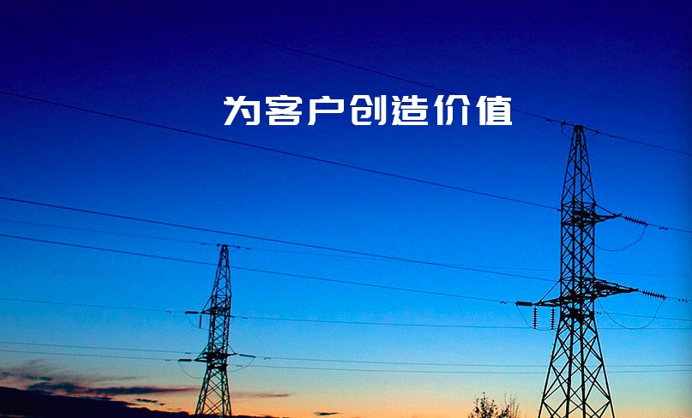

为了响应国家“互联网+”行动计划、落实物资和招标管理改革要求，提升采购效率、降低采购成本、防范采购廉洁风险，南方电网公司建立了以“电”为主、“互联网+电力”的专业电商平台，全面进入物资电商化采购新时代。



阳光电子商务平台是南方电网内外网数据及信息交互的纽带，对外向全社会开放，作为信息发布、供应商注册的重要窗口；对内实现与物资管理系统数据交互，作为物资部门进行供应商登记审核、分类分级管理的支撑平台，其安全保密性和数据稳定性尤为重要。

同时，伴随着公司物资管理系统的全功能全业务覆盖，公司物资采购以及供应商管理工作的全面开展，势必有更多的对外业务管理功能，需要在商务平台上实现。为增加平台的安全性和数据稳定性及适应业务扩展，需要建立以CA数字证书为基础的安全体系，打造面向市场的“互联网+招投标采购交易平台”，结合南方电网业务特点和管理要求，实现科学、有效的运营管理。



天威诚信作为工信部、国密局授权的电子认证服务许可机构，基于在电子招投标领域丰富积累，深刻理解南方电网业务特点和安全需求，为南方电网阳光电子商务平台、物资系统、合同系统提供基于PKI/CA安全应用的统一规划方案。

第一，创新性的改变了招投标业务领域数字证书常规线下的办理方式，通过天威诚信证书运营服务平台整合了企业、个人实名验证、在线提交申请资料、在线支付、在线电子发票、在线订单管理等功能，实现数字证书/电子印章的在线一站式办理，极大提升了业务办理效率和用户体验；

其次，严格按照《招投标办法》、《电子招投标办法》、《电子招投标系统技术规范》等国家法律法规政策监管要求，通过数字证书、时间戳、PKI/CA等技术在招标、投标、评标、定标等招投标关键环节的应用，实现了招投标参与各方的身份安全、数据传输安全以及存储安全，保证了电子招投标全流程合法合规；

第三，采用集中式部署、分级管理的方式，为南方电网建立了统一的电子签名管理系统，通过与南方电网阳光电子商务系统、电子采购交易系统、物资系统、合同系统的对接，实现了从招标至采购过程中文件合同的无纸化签署与管理；并与阳光电子商务平台的业务流程进行了深度整合，对内实现内部用户、数字证书、电子印章集中安全管控，对外实现与供应商注册、审核、入库等流程相结合，极大提高了南方电网协同与运营管理效率；

第四，严格遵循《中国南方电网公司信息化领域一体化管理工作方案》、《南方电网公司面向服务的信息技术构架（SOA）框架规范》、《南方电网公司管理信息系统安全等级保护标准》、《南方电网公司信息安全保障体系》等制度规范，系统通过了南方电网SOA安全管控审计、网络安全测评、信息系统等保二级认定、内外网数据交互标准，完成了南方电网数字证书体系管理规范、集成规范以及应用规范制度的建立。能够支撑南方电网未来业务系统的扩展应用需求；

最终形成了南方电网PKI/CA安全应用的支撑体系，作为南方电网安全基础设施的重要组成部分，为南方电网实现“数字南网、智能电网”战略规划保驾护航。